单一窗口授权签约投保流程小微平台企业适用
打开“中国国际贸易单一窗口”官方网站http://www.singlewindow.cn
或百度“单一窗口”，选择百度结果第一项：
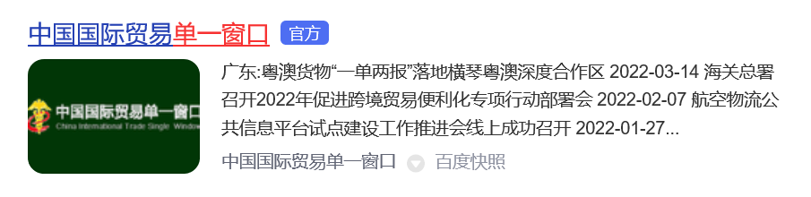
必须是国家版， 地方版不行
电子口岸IC卡（法人卡）插入与电脑连接好的读卡器中（必须是法人卡，操作员卡不行）
↓
“卡介质”登录（必须是卡介质登录，账号密码登录不行，初始密码8个8）
↓

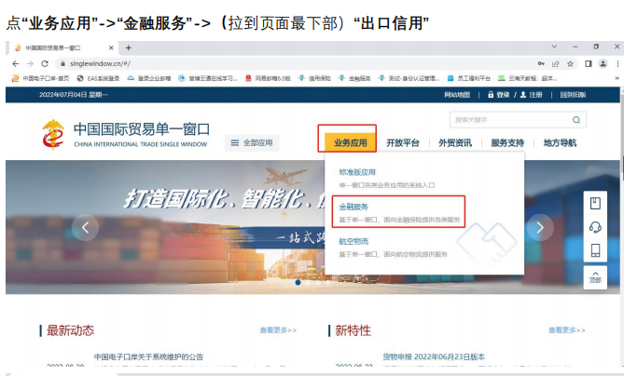
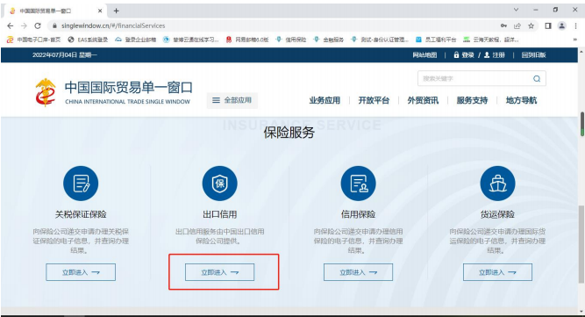
进入信用保险系统
依次点击“小微投保”---“投保申请”---“我要投保”
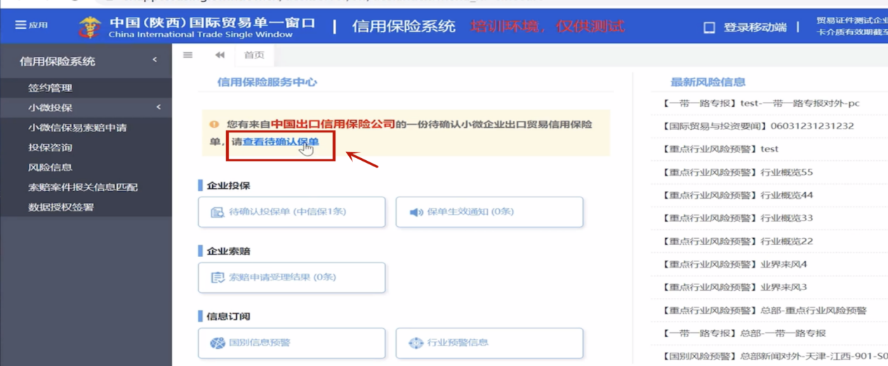
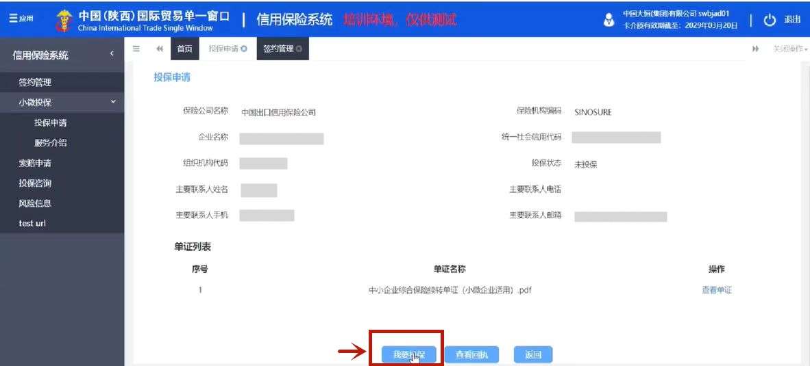
↓
跳转至“添加新印章”页面
↓
点击“保存印章并生效协议”
↓
请勾选 我确认协议条款，点击“同意”
↓
企业数据授权
请勾选 同意提供上述数据内容，点击“授权”
↓
授权成功
点击“同意”
↓
进入保单确认页面
↓
点击“查看申请单”
↓
录入主要联系人姓名，手机，邮箱等信息，点击“查看单证”（蓝色字样）
↓
投保声明里勾选“已认真阅读以上内容并同意”，点击“确认投保”
投保完成后，看到下述页面即代表投保完成：

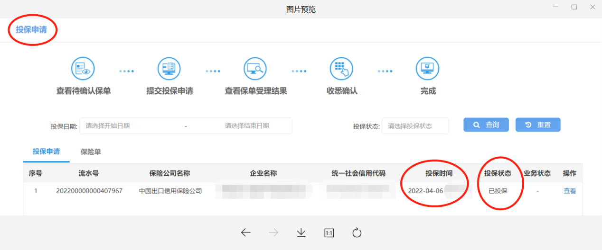
通知中国信保客户经理17760790932即可。

